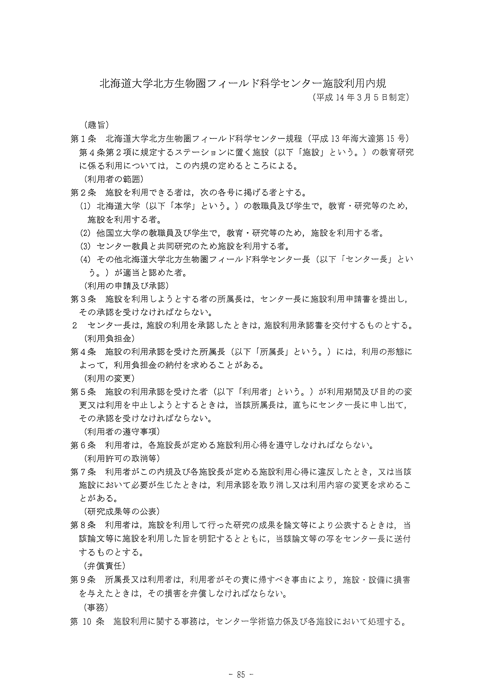
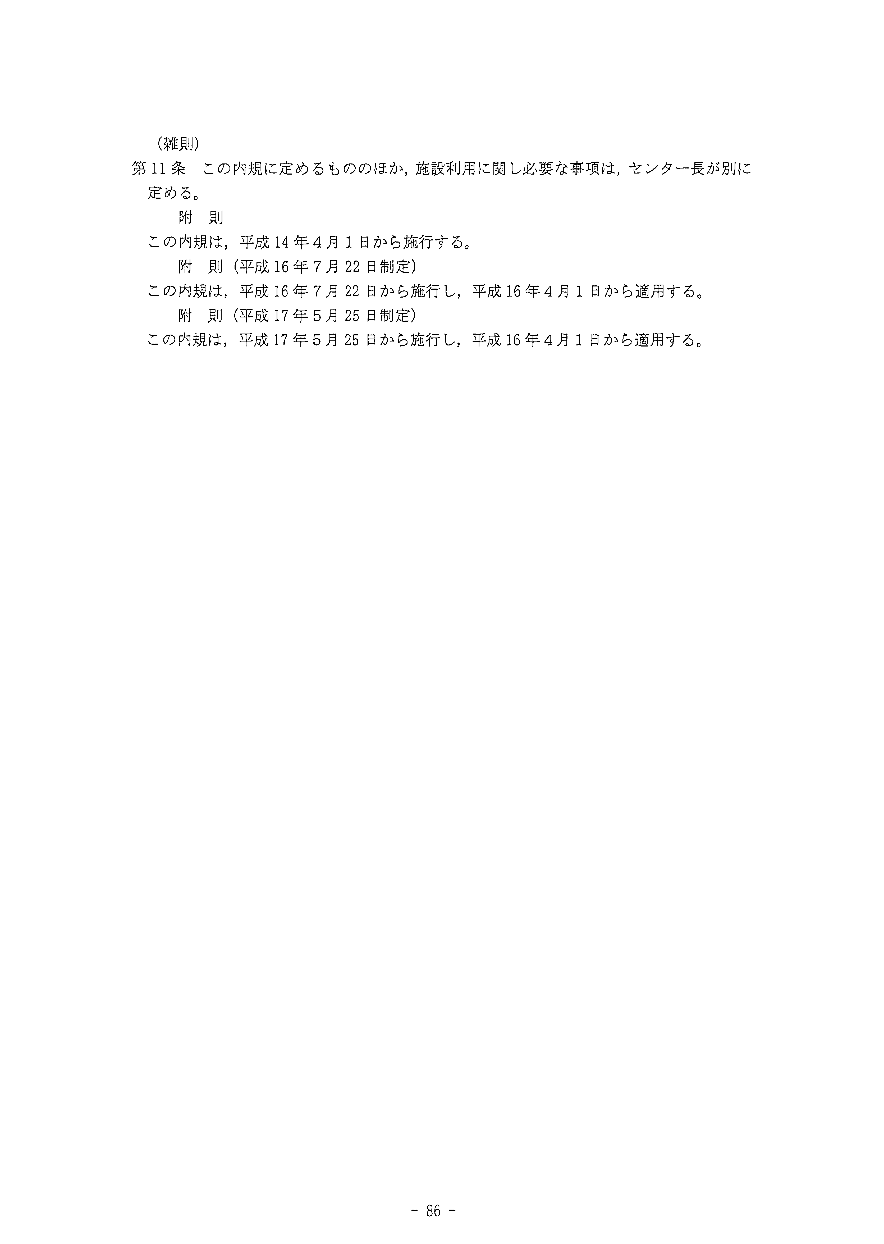
別紙様式1
受付番号 | ―
・申請者（所属長）の押印は不要です。
・申請は所属事務担当者を通じて、電子ファイル形式でお願いいたします。
施 設 利 用 申 請 書
平成 年 月 日
北海道大学北方生物圏フィールド科学センター長 殿

（申請者）
住 所（〒 － ）
所 属 長
氏 名

利責  任  用者 | 所 属・職 名
利責  任  用者 | 住所
利責  任  用者 | 氏 名 |  |  |  |  |  |  | 電話番号
利責  任  用者 | E-mail |  |  |  |  |  |  | ＦＡＸ
利施  用設 | 利用施設名 |  |  |  | 生物生産研究農場
利施  用設 | 利用箇所
利目  用的 | （研究課題・研究（調査）目的を記入願います。）
利内  用容 | （具体的に記入願います。）
利用期間 |  | 平成 年 月 日 ～ 平成 年 月 日（ 日間）
利用者 |  | 区分 |  | 教員 |  | 大学院生 | 学部学生 |  | 技術職員 |  | 備 考
 |  | 人数
 |  | 日数
宿泊施設利用の有無（宿泊施設を利用する場合は別途「宿泊施設利用申込書」を提出願います。）
□ 宿泊施設利用希望有り □ 宿泊施設利用希望無し
その他特記事項（機材・備品等の使用希望，作業補助を必要とする場合は，その内容等についても記入願います。）

※センター記入欄
注 1）施設の利用にあたっては，各施設の担当者と事前に協議願います。
2）各施設の指定する必要書類を添付願います。

